# 一.软硬件的介绍

所用的硬件设备：esp32开发板，OLED SSD1306 0.96英寸屏幕，烟雾传感器，火焰传感器，DHT11温湿度传感器，声音传感器，蜂鸣器，LED，心率传感器，光敏传感器。

软件：Vs code 编译器 + Platformio 插件 + Blinker 编译库文件

手机APP ：点灯 Blinker

关于主控芯片ESP32的功能，ESP32是Espressif乐鑫信息科技推出的一块WiFi芯片。双核32位MCU、2.4GHz双模Wi-Fi和蓝牙芯片、主频高达230MHz, 支持多种通信协议，如：I2C. I2S. SPI. UART. CAN.

# 二.传感器测试

最开始拿到传感器，对所要用的传感器进行简单的模拟，数字量的检测，确定程序编写时对传感器的设定。

光敏传感器

关照越强输出的模拟量越小，光线越暗，模拟量越大（最大4095），

同时光亮下数字量为0，指示灯亮，暗光下，数字量为1，指示灯熄灭。

烟雾传感器

烟雾浓度越高输出的模拟量越大（测量阈值为2500左右），浓度越低，模拟量越小，

同时高浓度下数字量为0，指示灯亮，正常情况下，数字量为1，指示灯熄灭。

火焰传感器

在没有检测到火焰时模拟量为4095，有火焰时为100多

没有火焰下时，数字量为1，指示灯熄灭，有火焰时，数字量为0，指示灯亮

# 三.程序的编写

初始编写开发板本地的程序，将传感器读取的数据在OLED屏上进行显示，刚开始准备的是常规的显示方式，通过文字表达显示的信息，但是后来发现显示效果不是太好，最后决定通过一些图像进行生动表示。

下面是我在画UI的一些截图：

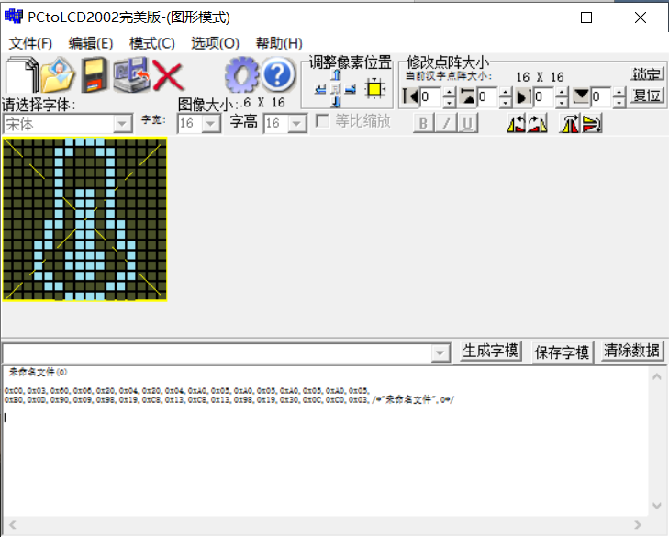

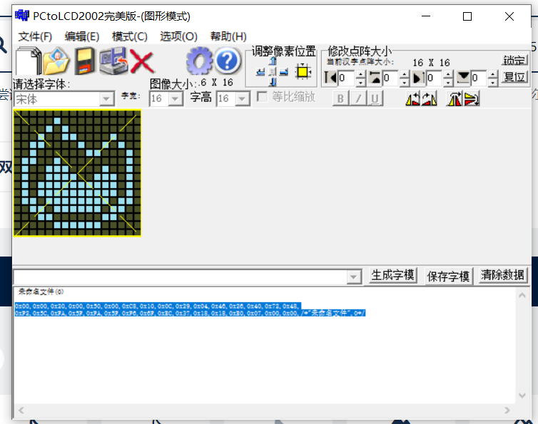

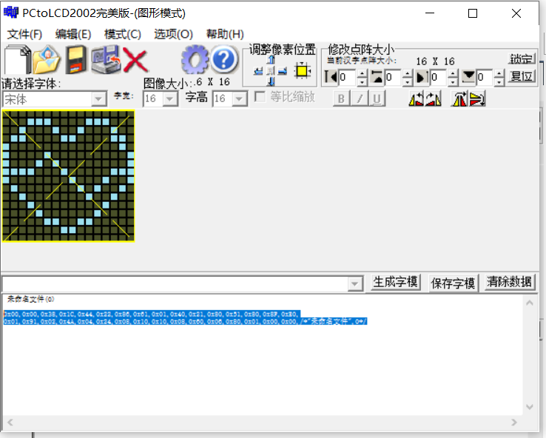

将这写图形进行取模后添加到创建的图像库当中，另外还有一些汉字的取模，我忘了截图了。

将这些图像显示在OLED屏幕的合适位置，

然后发现屏幕的左上方有空余的地方，想了一下准备加上一个时间显示，通过连接WIFI向服务器发送请求，获取NTP时间，在屏幕上显示，但是由于空间太小，只能显示时分秒，几月几日在一个界面无法显示，尝试一下，让时间和日期，循环显示，时间显示10秒，日期显示5秒。

# 四.程序编写中出现的问题

1.就是在程序开发到一半的时候，出现了很大的问题，不知道为啥烧录开发板后，肉眼观察OLED屏幕总是过一段时间闪烁一下，通过编译器的串口调试发现，开发板总是重启，之前也出现过这种情况，那时候不明所以的就好了，但这次的我盲目的去改代码还是没有改变，然后我就决定认真的找一下问题。通过串口的返回信息找到了

Error: Core 0 panic'ed (Unhandled debug exception).

这个错误，当时具体的错误忘了是啥了，没有截图，翻看了esp32芯片官方的手册，发现这个问题好像是我当时运用的Free RTOS嵌入式操作系统多任务时,对单个任务所分配的堆栈空间不够了，写入的位置越过了任务堆栈的末尾，然后我把任务的空间增加了，但是还是出现报错，

Error: Core 0 panic'ed (LoadProhibited).

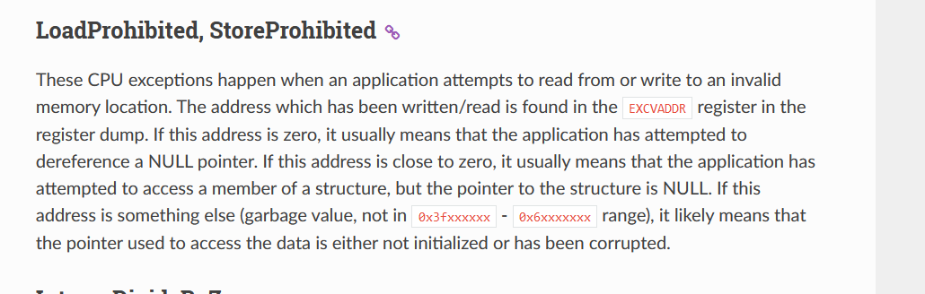

这个官方的解释，翻译以后如下：

当应用程序试图读取或写入无效内存位置时，就会发生这些CPU异常。已写入/读取的地址位于寄存器转储的EXCVADR寄存器中。如果该地址为零，则通常意味着应用程序试图取消对空指针的引用。如果该地址接近于零，则通常意味着应用程序试图访问结构的成员，但指向该结构的指针为空。如果此地址是其他地址（垃圾值，不在0x3fxxxxxx-0x6XXXXXX范围内），则可能意味着用于访问数据的指针未初始化或已损坏。

当时报错的是EXCVADR 0x00000002

意思是说，我在任务里写的代码有输入的部分，所以，我在前面设置的多任务结构体中的NULL ，就不能用了，但是我不想改NULL，所以就发现是我在写的延时函数有问题，

Blinker.delay(400);

然后把这的注释了，就不重启了。

这个函数是Blinker提供的延时函数，这个函数的作用是在延时时保持与网络的联系。

# 五.项目实现的功能

1.首先是网络连接功能，项目能够对所设定的WIFI进行连接，在本地端，最主要还是OLED屏幕的显示，在屏幕上你能够很直观的看到一些信息，屏幕的左上方显示的时间和日期，他们的显示周期是15秒，其中12秒显示未时分秒，3秒显示日期，当然这个还可以根据需求进行更改，屏幕右上方是WIFI连接的标志，当连接WIFI状态时才会亮起，紧接着是温湿度显示，其数据由温湿度模块提供，另外，可以对温湿度设置一定的数值，当超过数值时打开继电器，使其对应的设备工作。然后是火焰和烟雾传感器，它们对烟雾和火灾进行监测，当二者中的一个发生警报时，蜂鸣器发出蜂鸣，同时，手机APP端，也会在界面显示火灾还是烟雾报警，并且手机持续震动。显示屏上有每分钟心率检测的数据，还可以设置心率的阈值，当心率超过阈值后会在手机端有一个提醒。另外还有一个灯，可以在移动端进行开关灯，当开灯后，灯的亮度随着光敏传感器检测的值发生变化。